[学术争议：湖南省肿瘤医院与湘雅医院合作论文被控诉数据抄袭](https://mp.weixin.qq.com/s?__biz=Mzk0Njc5Mjk2OA==&mid=2247492766&idx=1&sn=1d2e12d2bd69fc03da87f491e2c8ee46)

诚挚君[诚挚科研](javascript:void(0);)2025-04-24 09:56:00浙江

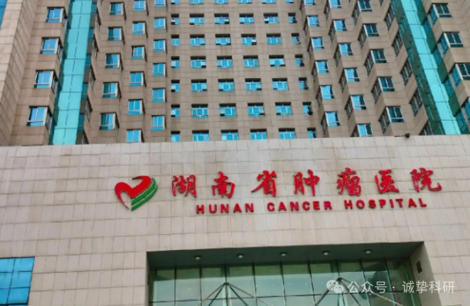

**01**

**论文信息**

2019年，分别来自湖南省肿瘤医院核医学科一区和中南大学湘雅医院儿科二病区的 Wenwen Chai , Fanghua Ye , Li Zeng , Yanling Li , Liangchun Yang （通讯作者） 在 Journal of experimental & clinical cancer research 期刊发表了一篇题目为：HMGB1-mediated autophagy regulates sodium/iodide symporter protein degradation in thyroid cancer cells的论文。

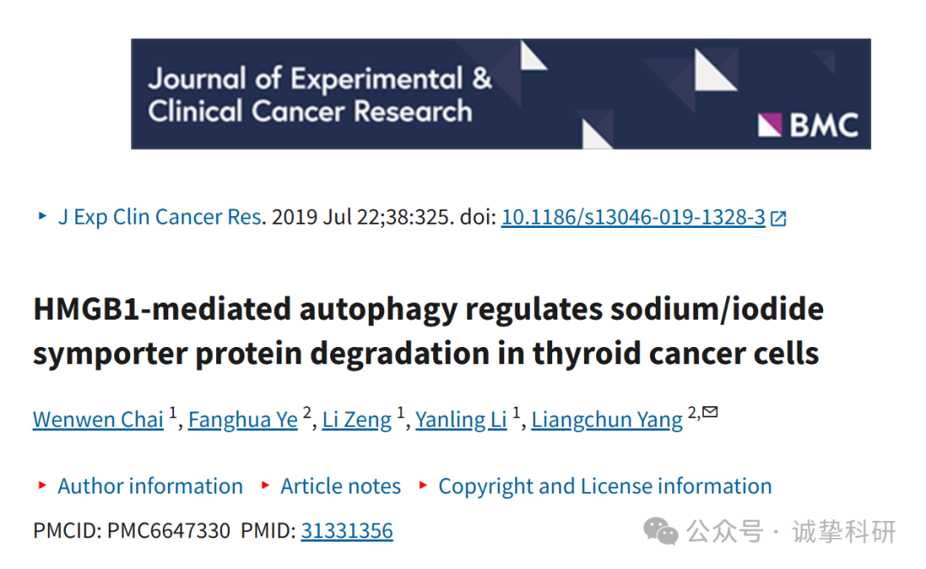

**02**

**质疑信息**

2025年4月，国际著名职业学术打假人Actinopolyspora biskrensis 在 Pubpeer 论坛发表评论：

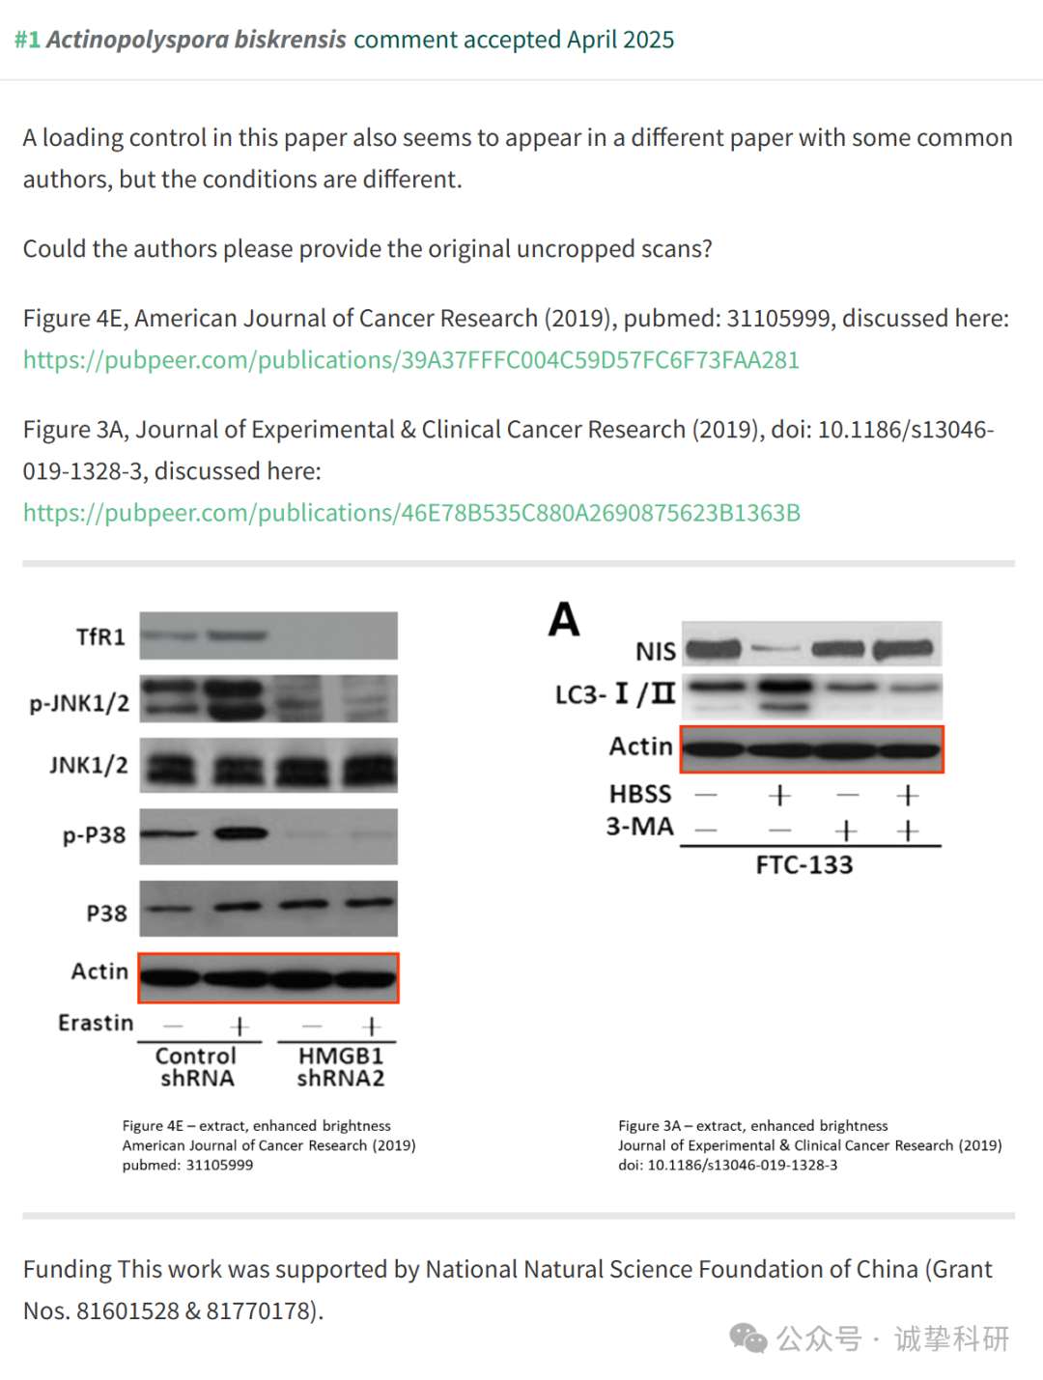

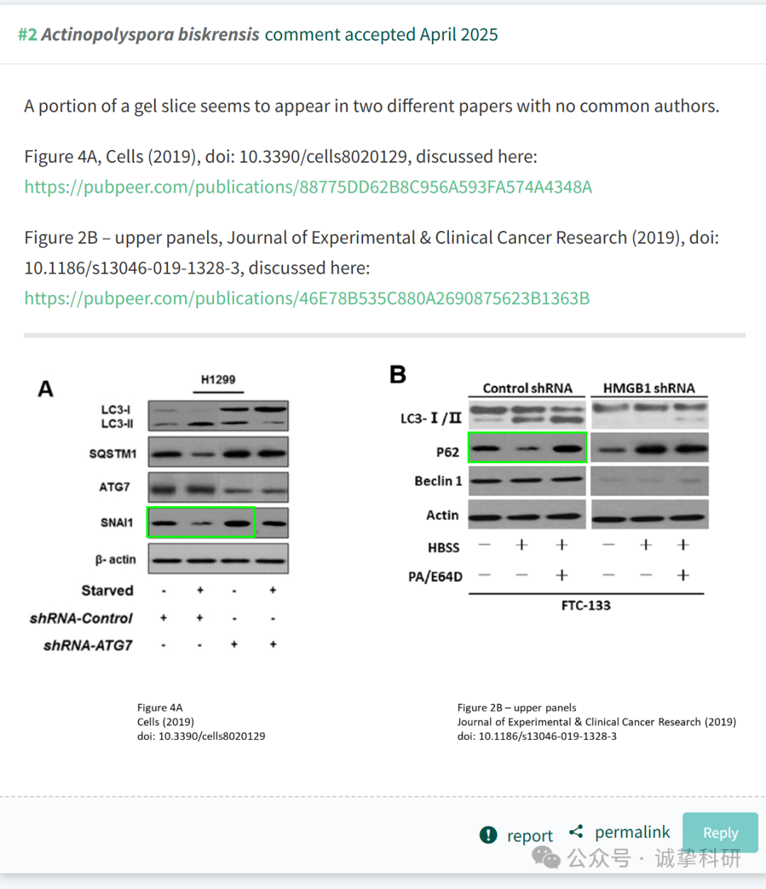

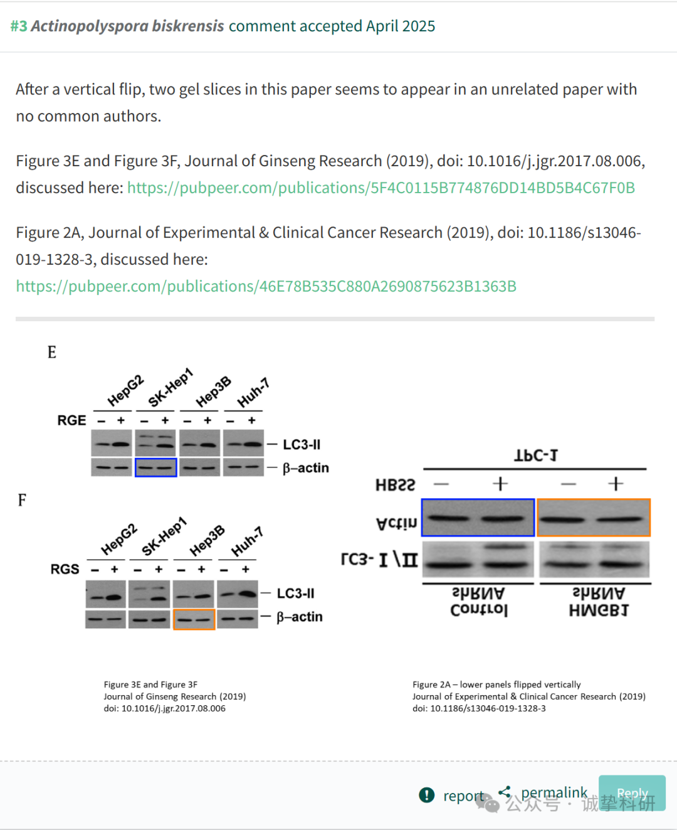

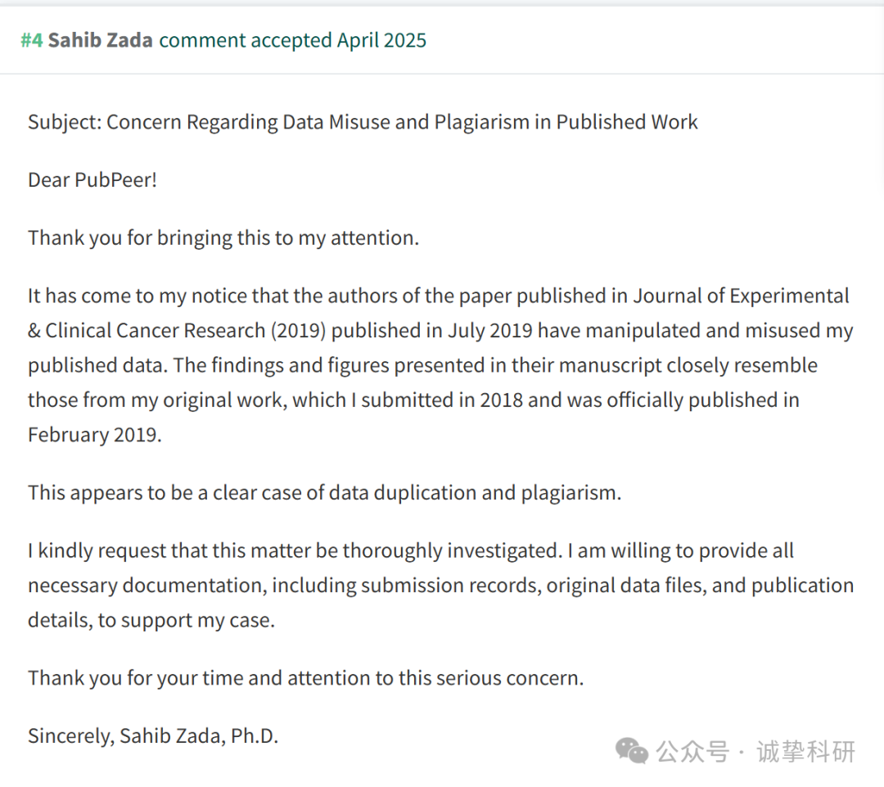

参考信息：

https://pubpeer.com/publications/46E78B535C880A2690875623B1363B

免责声明：信息来源于 Pubpeer，提及人名均为音译，对于文章内容的真实性、完整性、及时性本公众号不做任何保证或承诺，仅供读者参考。如有侵权，请及时联系公众号后台。让我们共同维护学术界的公正与透明。

